Pai, vafler og muffins
Inspirert av satsingen til Akershus bygdekvinnelag for å få ned kasting av spiselig mat, startet vi studiering over tre kvelder i 2014. De tre kveldene omhandlet nettopp det overskriften sier. Første kveld var det paier, andre vafler og siste kvelden muffins.
Vi fikk vist at veldig mange forskjellige rester kan brukes uten at det blir typisk restemat. Det ble tryllet fram mye godt av både søtt og salt. Alle det tre typene kan nemlig lages både med og uten sukker.
Pai
Pai-skall kan du lage selv, men det er også lov til å «jukse litt» ved å bruke ferdigkjøpt og –kjevlet paideig. Det viktigste i denne sammenhengen var å bruke opp det en hadde i kjøleskapet, men ofte må en skaffe noe ekstra for å fullføre en rett, og det kan like gjerne være deigen.
Det som kjennetegner en pai, er ved siden av skallet, at det er et fyll og som oftest en «eggestand». Fyllet kan være kjøtt, fisk, grønnsaker eller frukt, eller en kombinasjon. Rester av kylling, pølser, bacon, ribbe, pinnekjøtt, torsk, laks eller annet kjøtt eller fisk. Osterester, revne, i terninger eller som kremost passer også godt i pai. Resten av rå grønnsaker som asparges, sopp, alle slags løk og brokkoli kan brukes, men det er også greit med rester av kokte grønnsaker. Spinat er en klassiker i pai, men det kan erstattes av «ville vekster» som skvallerkål, geitrams eller brennesle.
Oppskrifter på paibunn
Paibunn 1  3,5 dl hvetemel  150 g smør  3 ss kaldt vann | Paibunn 2  2 dl hvetemel  1,5 dl sammalt hvetemel  50 g smør  1,5 dl kesam  ½ ts salt  2 ss kaldt vann

Eggestand
3 egg
3 dl meieriprodukter
- - - -
«Meieriproduker» kan være melk, fløte, Crème Fraîche, kesam eller vaniljesaus. Sistnevnte passer i en dessert-pai.
Vi brukte inspirasjon fra en del nettside der www.tine.no og www.matprat.no nok var de viktigste. Det ble puttet mye forskjellig opp i paiene. En av familiene hadde fått litt mye blåmuggost, og siden det ikke var deres favoritt på brødskiva, var det fint å registrere at det var veldig godt i pai.

Vafler
Noen av deltakerne levde etter mottoet «alt går i vaflene». Dette skal vi ta med en liten klype salt, men de fleste rester av meieriprodukter kan brukes. Dette gjelder både søtt og surt. De fleste meltyper kan også brukes. Byggmel var vanlig i vafler i gamle dager. Skulle du ha noen ekstra eggeplommer etter kransekakebaking, kan du bruke dem i vafler. Rester av ris- eller havregrøt eller rømme- og fløyelsgrøt kan også brukes. Vaffelrøren kan justeres underveis dersom det er behov. Om vaflene blir for kompakte eller henger dårlig sammen, kan litt melk, mel eller et egg gjøre røren mer medgjørlig.
Potetvafler er en egen type vafler. De kan lages ved å rive rå poteter, men for å bruke opp rester, er det kokte poteter som teller. Mos potetene og bland med mel, melk, egg og bakepulver. Smak til med krydder om ønskelig.
Vafler kan brukes som del av en lunsj eller kveldsrett, og ikke bare som kaffemat. Fylt med bacon eller annet varmt fyll, blir det et helt måltid.

Muffins
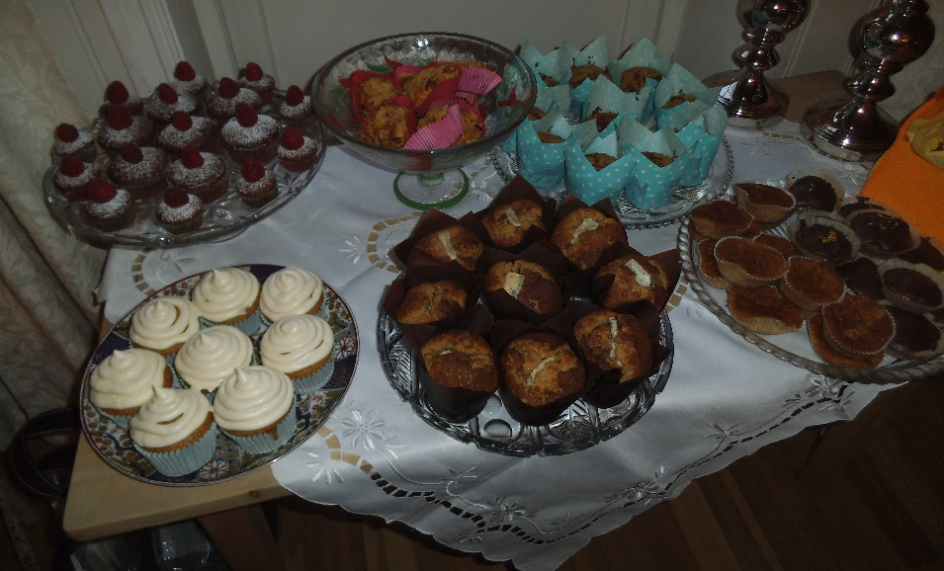
Også muffins ble lagd i søte og salte varianter. Rester av skinke, ost og grønnsaker ble brukt i matmuffins. Muffins med innebygd pålegg kan være enkel turmat. I søte muffins kan frukt gi et godt resultat. I en av typene på bildene var tørr kransekake malt opp og brukt som en viktig ingrediens. Det er bare fantasien som setter begrensning.

Dette kurset var veldig sosialt og ga flere mulighet til å bidra. Det var Elin Jødahl Skovseth som var leder for studieringen og organiserte arbeidet.

Lykke til med deres egen ring og jakten på muligheter til å minske matsvinn!

